Участие в районной экологической акции «Покормите птиц зимой»
Родители и дети группы №4 с удовольствием откликнулись на акцию
и приняли активное участие в экологической акции «Покормите птиц зимой»
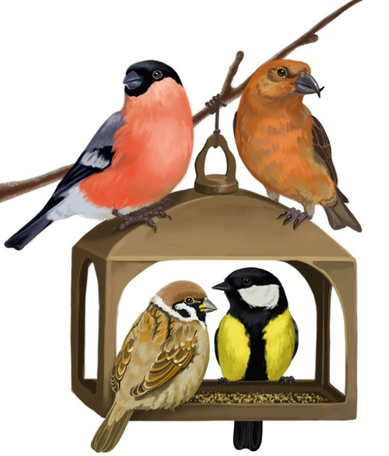
Семья Сафарова Тимура сделали вот такую необычную кормушку.
Я принес воробышкам
На тарелке крупки:
Кушайте, воробышки
Кушайте, хорошие.
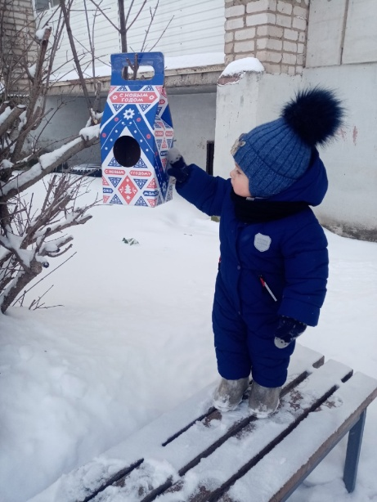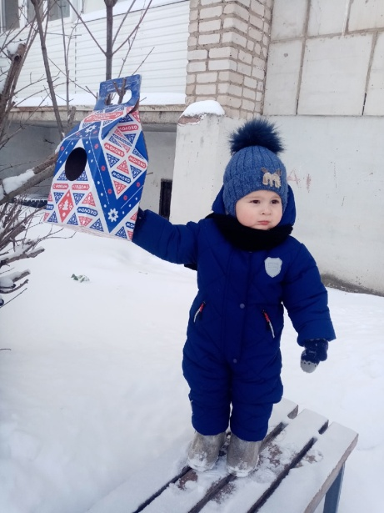

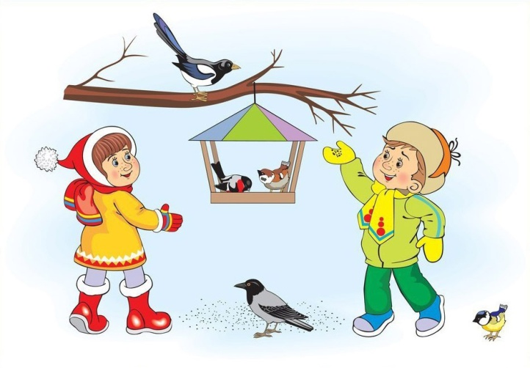
Семья Насти Матросовой
«Сегодня всей семьёй делали кормушки для птиц. Дружно сходили и повесили их на дерево под нашими окнами. Теперь мы с удовольствием будем наблюдать, как птахи уплетают наше угощение.»

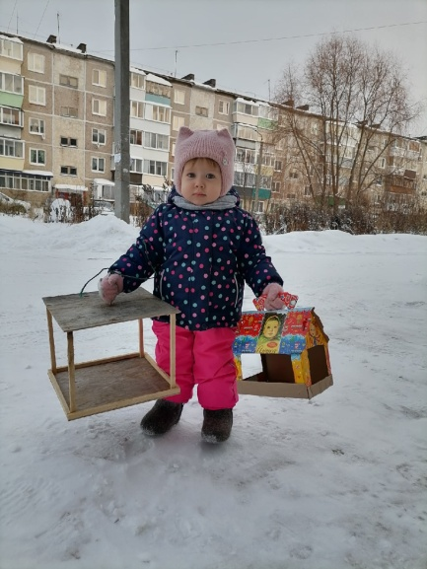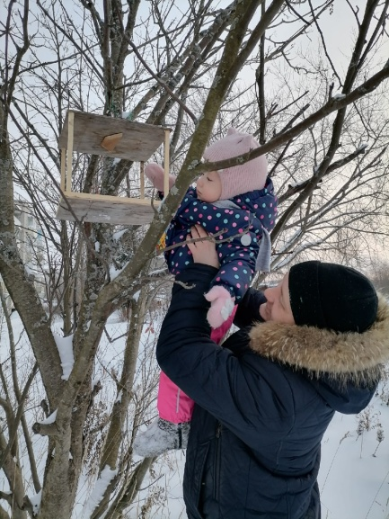

Семья Германа Белослудцева

Распилить я попросил
Досочку еловую,
Вместе с папой смастерил
Птичкину столовую.
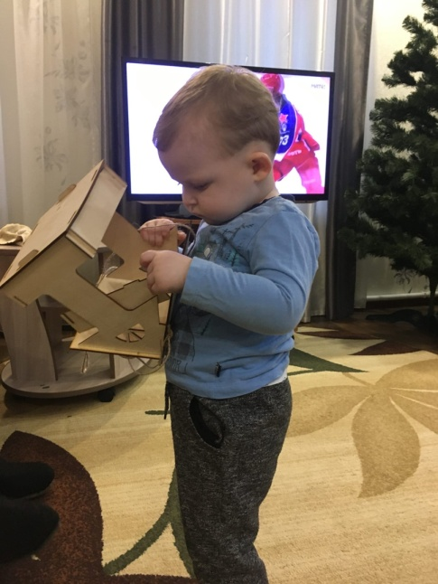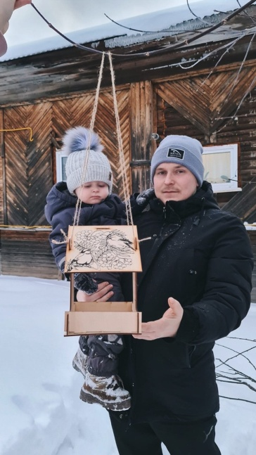

Семья Ани Кастаргиной

Покормите птиц зимой.
Пусть со всех концов
К вам слетятся, как домой,
Стайки на крыльцо.

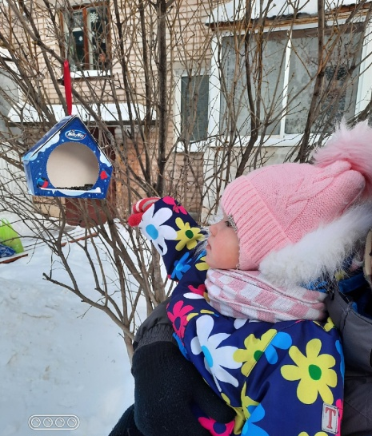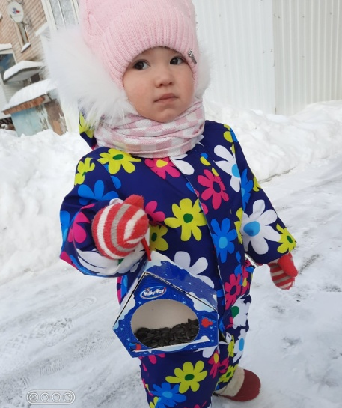

Семья Матвея Панова

Скачет бойкий воробей
Возле маленьких детей:
— Эй, ребятки,просьба есть,
Бросьте крошечек поесть.

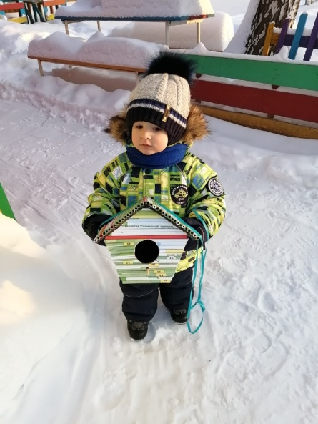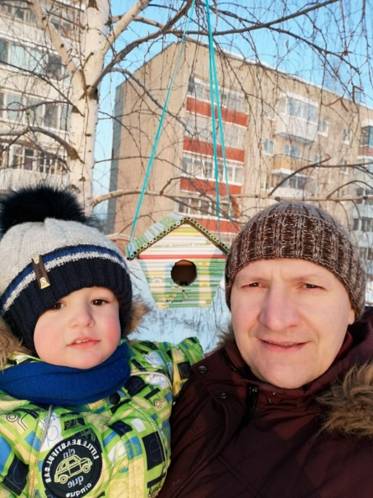

Семья Даши Молоковой

Снегиря в окно увидишь:
Здравствуй милый зимний гость!
На крыльцо скорее выйди,
Брось им спелых зерен горсть

